Лабораторная работа №5

Зарипов Евгений Сергеевич

Содержание

# 1 Цель работы

Освоение процедуры компиляции и сборки программ, написанных на ассемблере NASM

# 2 Выполнение лабораторной работы

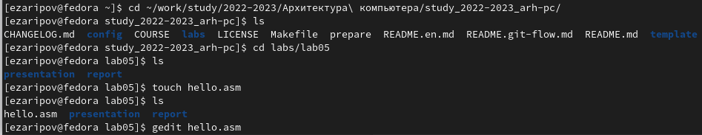

Создаем необходимый файл

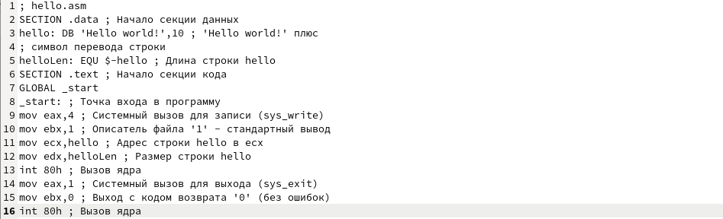

Перепишем представленный в лабораторной работе код на зыке “насм” в открывшийся файл



Протранслируем файл hello.nasm

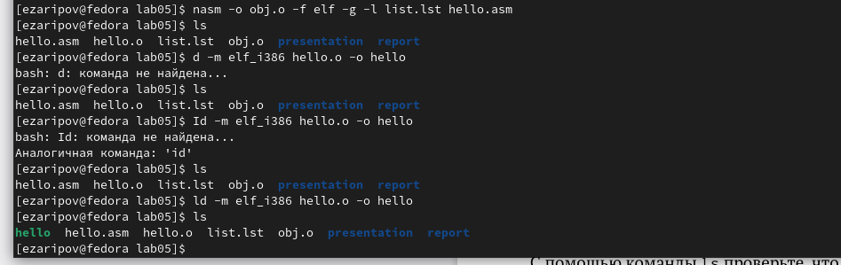

Тут мы получаем объектный файл и файл “листинга”, компилируем исполняемый файл



Создаем исполняемый файл из объектного



Запускаем исполняемый файл

#Самостоятельная работа

Копируем файл hello.asm, как lab05.asm и открываем его

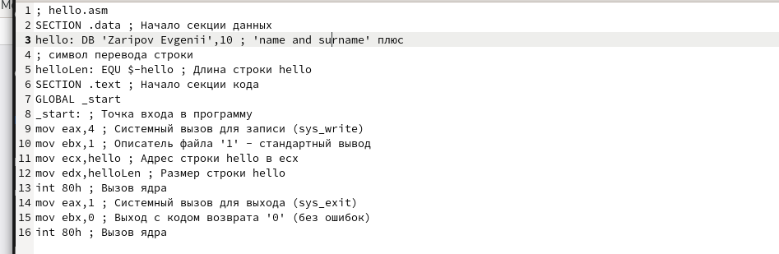

Редактируем открытый файл lab05.asm

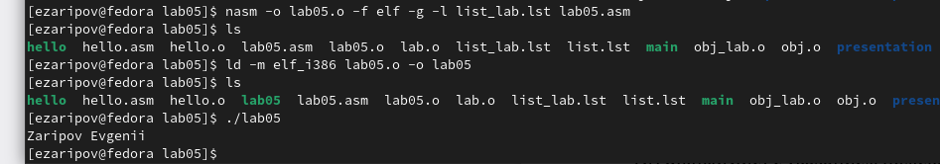

Создаем объектный файл и “листинг”. Компилируем его под именем lab05, после чего запускаем. После запуска получаем необходимый результат.

# 3 Выводы

Я получил навыки компиляции и сборки программ, написанных на ассемблере NASM